Denuncia un tópico sobre España

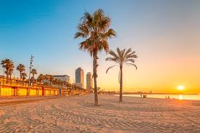
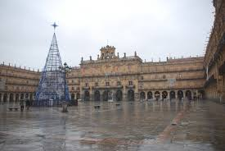
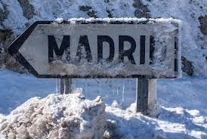
La gente piensa que en toda España siempre hace mucho calor mientras que es falso. En España, hay muchos días con sol pero también hay muchos días con lluvia o mal tiempo. Pero es verdadero que durante el verano hace mucho calor. El tiempo depende de la geografía y también de las estaciones.
En Salamanca
En Barcelona

